Ofício Vereador Nº 1389/2022

São Roque, 25 de maio de 2022.

Prezado Senhor,

Venho, por meio deste, cordialmente solicitar a realização de operação tapa-buraco na Rua Elisabete Fernandes, em frente ao número 140, Bairro Vila Guilhermina.
Após operações realizadas pela SABESP, essa via se encontra com alguns buracos no asfalto. Este Vereador registra tal pedido a fim de obter as necessárias melhorias para que o tráfego de veículos e o fluxo de pedestres da região se dê sem maiores transtornos, minimizando risco de acidentes para os cidadãos que por ali transitam
Na certeza de que dispensará especial atenção a este Ofício, desde já agradeço, renovando meus mais sinceros protestos de elevada estima e de distinta consideração.

Atenciosamente,

Rogério Jean da Silva
(Cabo Jean)
Vereador

Ao
Ilustríssimo Senhor
RICARDO ELIELTON DE OLIVEIRA
MD. Gerente da Sabesp da Estância Turística de
São Roque – SP

PROTOCOLO Nº CETSR 25/05/2022 - 14:08 6829/2022

Anexo

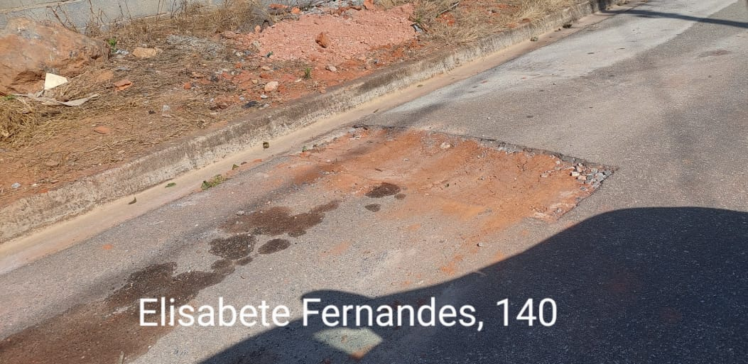
PROTOCOLO Nº CETSR 25/05/2022 - 14:08 6829/2022

